UNIVERSIDAD NACIONAL DE INGENIERÍA
FACULTAD DE INGENIERÍA INDUSTRIAL Y DE SISTEMAS


MÓDULO ONLINE
DISEÑO DE BASE DE DATOS
SISTEMA CIERRE DE VENTAS
Dr. Tino Reyna Monteverde
INTEGRANTES:

- Cadillo Saavedra Steven Joan 20222641G
- Medina Luján Juan Carlos 20211168C
- Siccha Aquino Sebastian Gustavo 20220163K

4 de junio, 2025
Lima, Perú
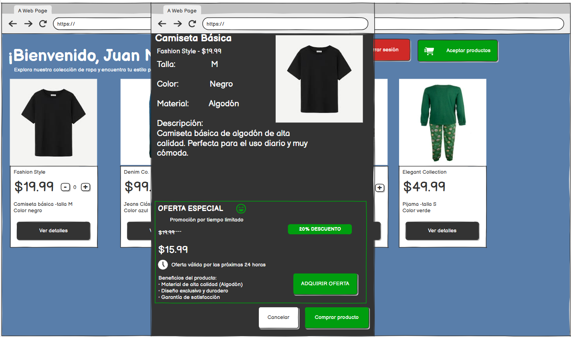
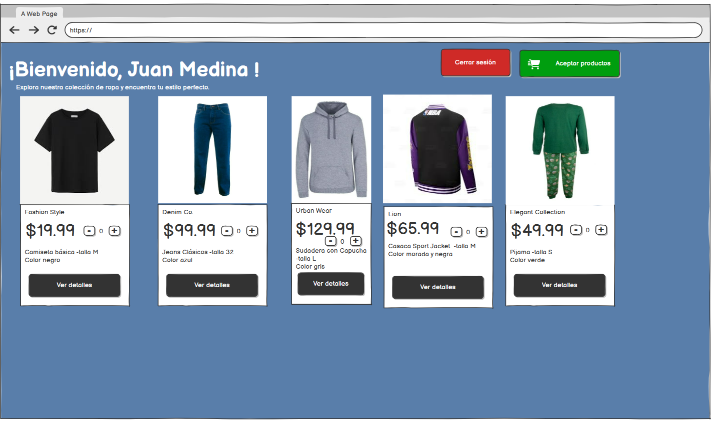
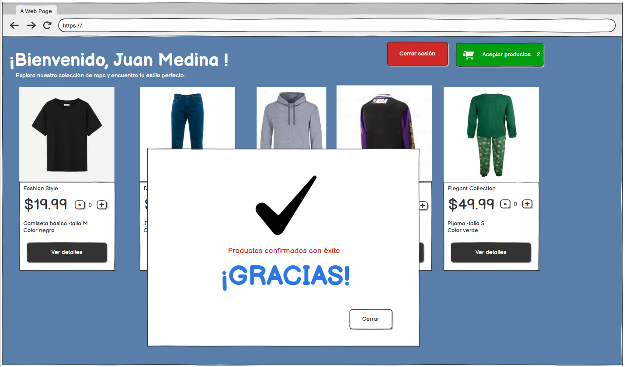
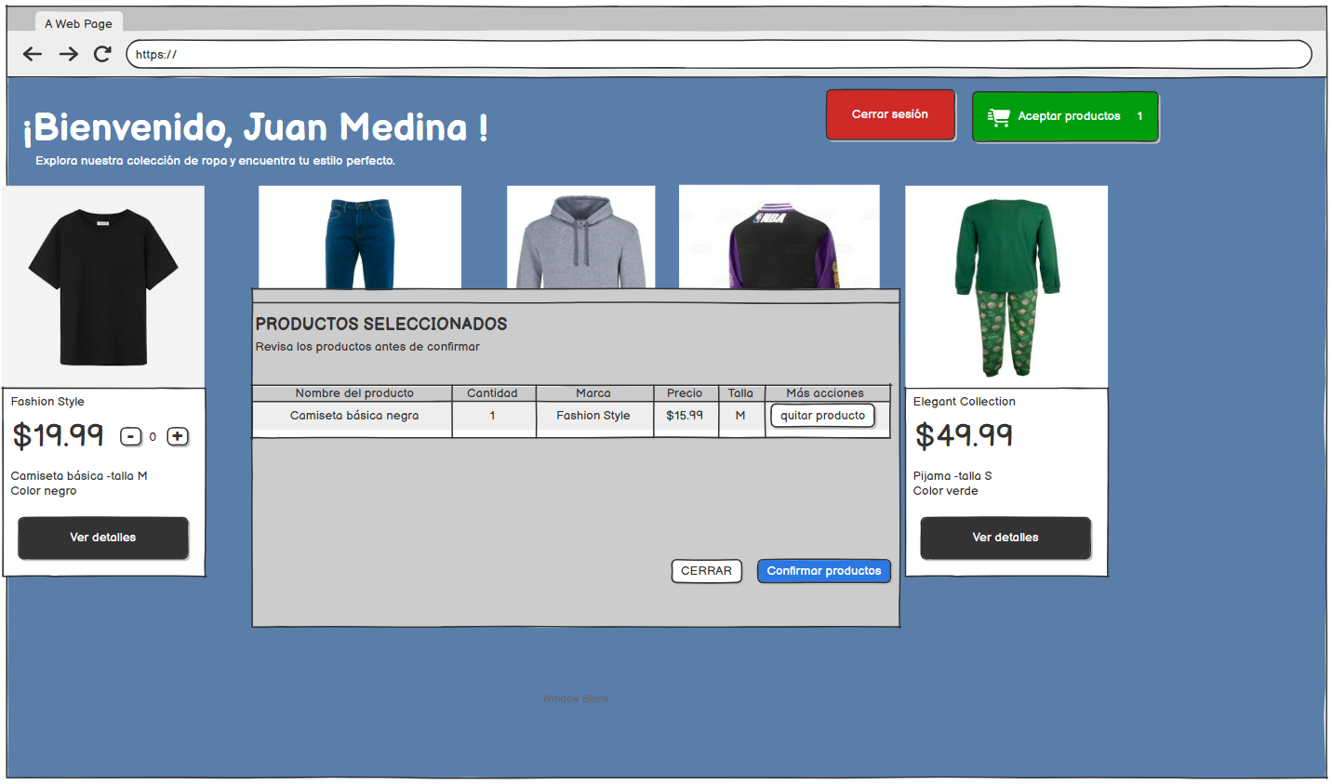
Primer Caso

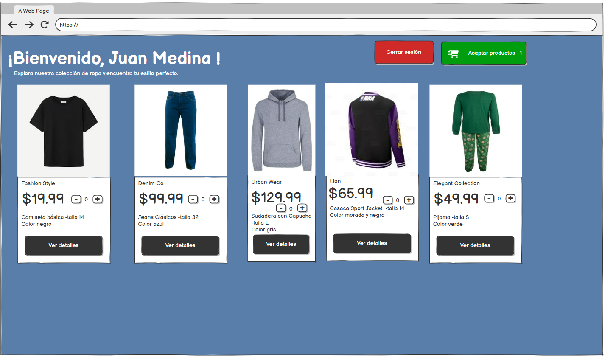
Segundo caso:

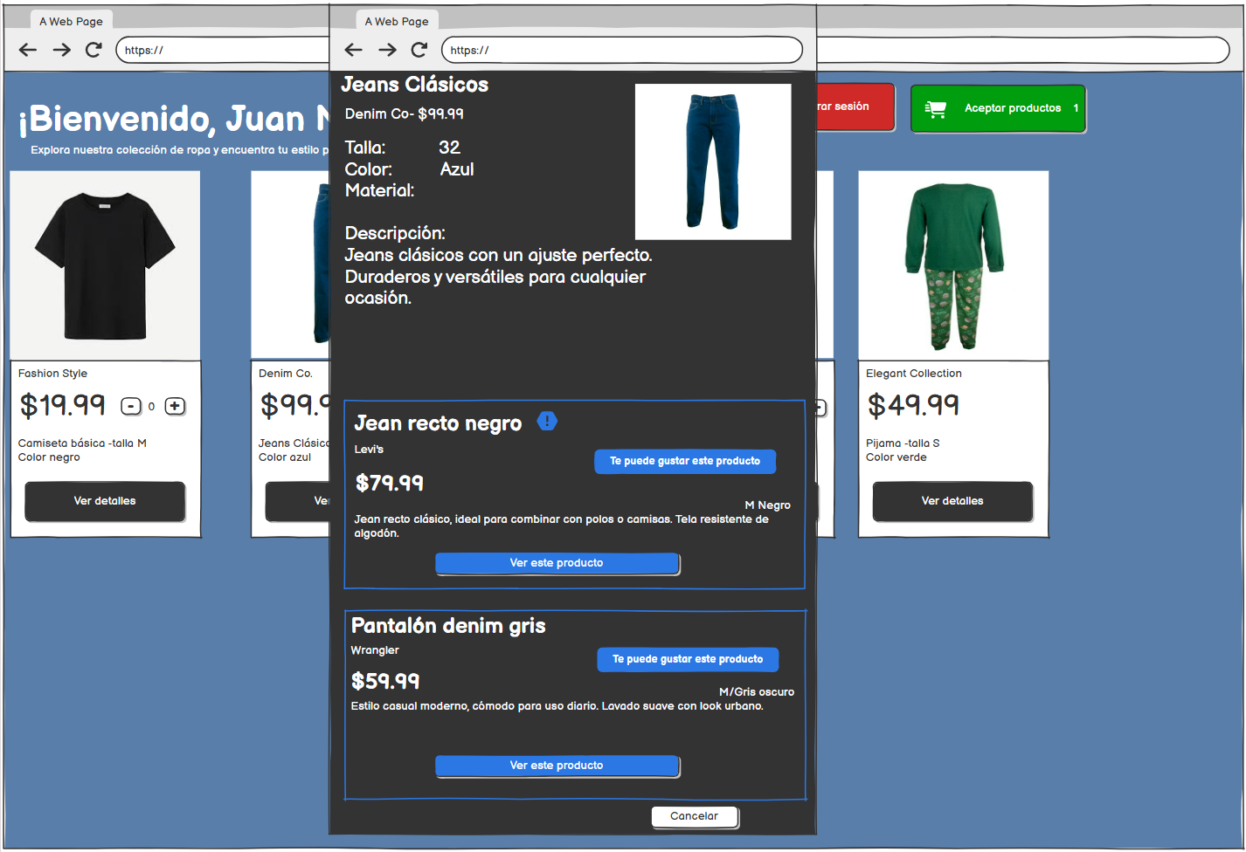

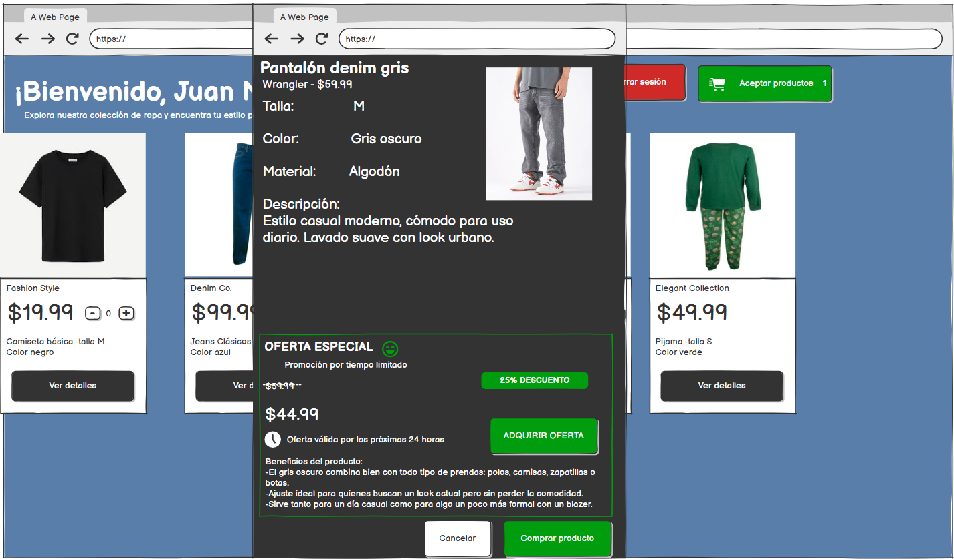

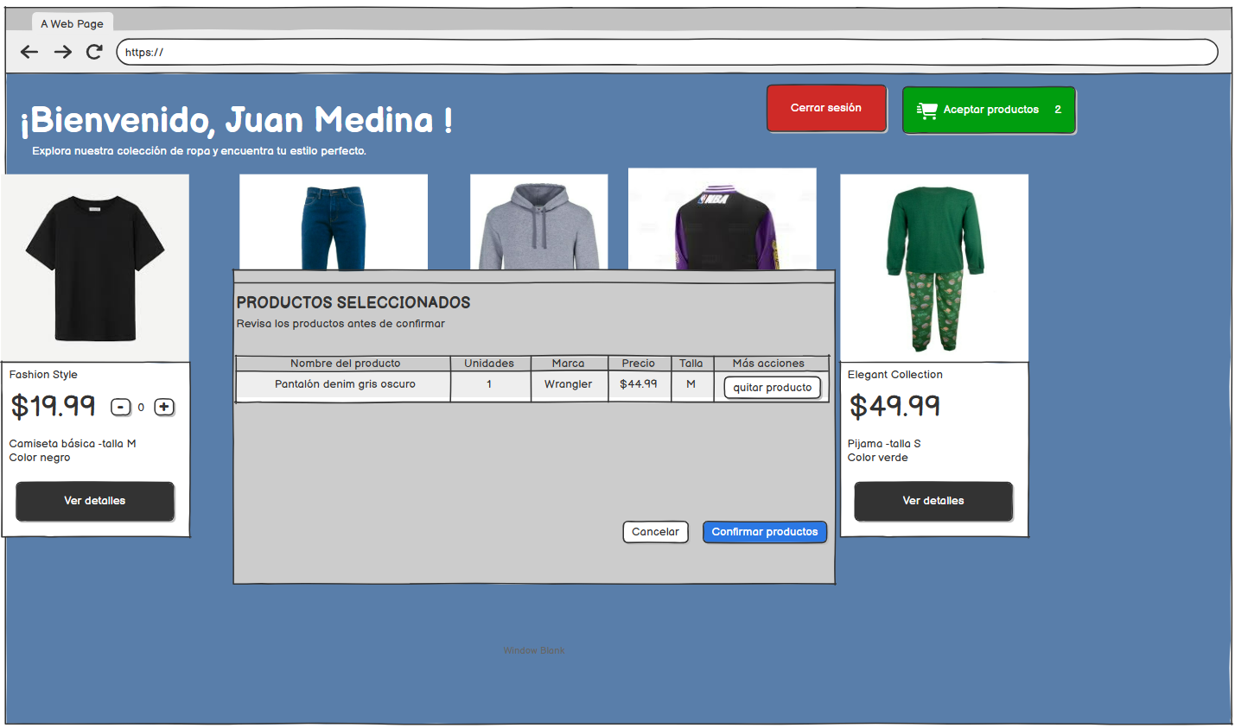

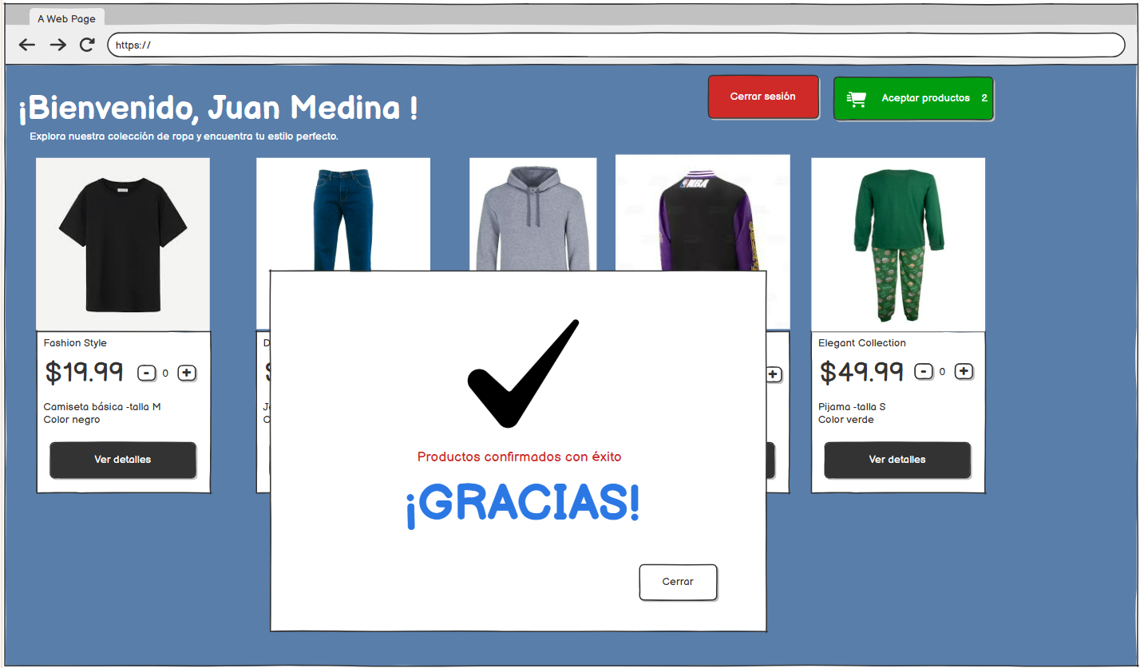

MÓDULO ONLINE
TABLAS MAESTRAS
Maestra - Productos
Atributo | Tipo | Tamaño | Clave
cod_lote_producto | char | 8 | PK
nombre_producto | varchar | 20 | SK
fecha_creacion_stock | date | 8 | --
total_disponible | int | 4 | --
total_vendidos | int | 4 | --
total_veces_mostrado | int | 4 | --
estado_producto | char | 1 | --
Diseño Físico
Nombre | MAESTRA - PRODUCTOS
Organización | indexada
Longitud de Registro | (53,53)
IC | 1024
Capacidad | N=1000000, AC=19*12*18

Maestra - Clientes
Atributo | Tipo | Tamaño | Clave
cod_cliente | char | 8 | PK
nombre_cliente | varchar | 20 | SK
fecha_ingreso | date | 8 | --
cant_lecturas | int | 7 | --
total_compras | int | 6 | --
monto_total | dec | 10 | --
última_visita | date | 8 | --
estado_cliente | char | 1 | --
Diseño Físico
Nombre | MAESTRA - CLIENTES
Organización | indexada
Longitud de Registro | (68,68)
IC | 512
Capacidad | N=1000000, AC= 19*24*7

Maestra - Estrategias
Atributo | Tipo | Tamaño | Clave
cod_estrategia | char | 8 | PK
nombre_estrategia | varchar | 20 | SK
total_veces_aplicada | int | 4 | --
ventas_generadas | int | 4 | --
estado | char | 1 | --
Diseño Físico
Nombre | MAESTRA - ESTRATEGIAS
Organización | indexada
Longitud de Registro | (37,37)
IC | 1536
Capacidad | N=1000000, AC= 19*6*38

TABLAS DE MOVIMIENTO
Bitácora - Interacciones
Atributo | Tipo | Tamaño | Clave
canal | char | 1 | PK
correlativo | int | 4
id_interaccion | char | 8 | --
cod_cliente | char | 8 | FK
cod_estrategia | char | 8 | FK
cod_gesto | char | 8 | FK
cod_producto | char | 8 | FK
tipo_transaccion | char | 4 | --
fecha | date | 8 | --
hora | date | 8 | --
nivel_de_interes | float | 2 | --
Diseño Físco
Nombre | BITÁCORA INTERACCIONES
Organización | Indexado
Longitud de Registro | (67,67)
IC | 512
Capacidad | N=1000000, AC= 19*24*7

Bitácora - Ventas
Atributo | Tipo | Tamaño | Clave
canal | char | 1 | PK
correlativo | int | 4
cod_cliente | char | 8 | FK
cod_estrategia | char | 8 | FK
tipo_transaccion | char | 4 | --
fecha | date | 8 | --
hora | date | 8 | --
Diseño Físico
Nombre | BITÁCORA VENTAS
Organización | Indexado
Longitud de Registro | (41,41)
IC | 1024
Capacidad | N=1000000, AC= 19*12*23

Bitácora - Detalle Venta
Atributo | Tipo | Tamaño | Clave
canal_venta | char | 1 | PK
correlativo | int | 4
cod_lote_producto | char | 8
cantidad | int | 4 | --
Diseño Físico
Nombre | BITÁCORA DETALLE VENTA
Organización | Indxado
Longitud de Registro | (17,17)
IC | 512
Capacidad | N=1000000, AC= 19*24*23
Protocolo
